Территориальный отдел Роспотребнадзора по РС (Я) в Ленском районе
Анализ ситуации по укусам клещами за 2023 – 2024г.г.

В 2024 г. в Ленском районе зарегистрировано 234 случая укусов клещами, что составляет, что составляет 42% от общего количества укусов в республике - 563 случая. Ленский район занимает первое место по количеству укусов.

В сравнении с 2023 г. количество укусов клещами в Ленском районе выросло на 8,3 %
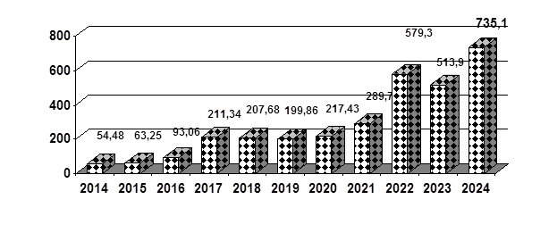
Рис. № 2 Количество укусов клещей в Ленском районе за 2011-2024гг.(относительный показатель на 100 тысяч населения)

Основная доля обратившихся – 73 % - пострадали на территории г. Ленска и близлежащих садоводствах, 13 % - в п. Витим, 6% - в п. Пеледуй, территория Мурьина – 3%, по 2 % в с.Южная Нюя и с.Чамча, единичные случаи в поселках: Беченча, Натора, Орто-Нахара и др. на них пришлось всего 3%.
Больше всего в г. Ленске укусов клещами зарегистрировано на дачах, также стали отмучатся случаи укусов в частном секторе города , в Центральном парке города зарегистрировано 5 случаев
В 2024 году из Ленского района в лабораторию особо-опасных инфекций г. Якутска было направлено 195 особе клещей снятых с пострадавших от укусов. Из них 38 инфицированных 19 % от общего количества исследованных особей: что составляет: в 12 случаях - обнаружен клещевой энцефалит, в 24- боррелиоз, 1 клещ был инфицирован моноцитарным эрлихиозом и 1 - гранулоцитарным анаплазмозом.
Вакцинация населения против клещевого энцефалита в период с 2020 по 2024 Ленской ЦРБ поставлено 4117 прививок против КВЭ, из них 607 детям.

